- Introducció:
- Prerequisits:
  - BBDD PostgreSQL
  - JDK 1.7
  - Logo Entitat (Aprox. 100 pixels d'altura)
  - Certificat amb firma privada en format p12
  - Binaris FIRe (http://administracionelectronica.gob.es/ctt/fire/descargas#.WhKeiHmzVpg)

- Apache de proves FIRe:

A partir d'aqui ens referirem al direcoti on descomprimirem l'APache de proves com "[apache-tomcat-8.0.20_fire]". En els exemples però, apareixerà la ruta següent "D:\dades\dades\CarpetesPersonals\Programacio\fire\apache-tomcat-8.0.20_fire" que és equivalent a "[apache-tomcat-8.0.20_fire]".

  - Descomprimir Apache de proves: Dels binaris descarregats descomprimir el fitxer apache-tomcat-8.0.20_fire_v2_1.zip dins un directori de proves.

  - Crear un fitxer configjdk.bat per configurar jdk dins [apache-tomcat-8.0.20_fire]\bin amb el següent contingut (No es necesari si el nostre JDK per defecte és 1.7 o superior):
set JAVA_HOME=D:\dades\dades\CarpetesPersonals\Programacio\digitalitzacio\servidor\jdk1.7
set PATH=D:\dades\dades\CarpetesPersonals\Programacio\digitalitzacio\servidor\jdk1.7\bin;%PATH%

  - Afegir run.bat dins [apache-tomcat-8.0.20_fire]\bin amb el següent contingut:
catalina.bat run

  - Editar fitxer [apache-tomcat-8.0.20_fire]/conf/server.xml
- Reemplaçar els ports 8009,8443 i 8080 per 6009,6443 i 6060 respectivament.
- Escoltar en totes les interficies: afegir la següent propietat a tots els connectors:
address="0.0.0.0"

- Donar d'Alta una Aplicació

  - Configurar BBDD

  - Crear una BBDD dins PostgreSQL anomenada fire amb usuari fire i password fire
  - Executar-hi l'script fire_postgresql.sql
  - Copiar fitxer postgresql-9.3-1103.jdbc4.jar dins [apache-tomcat-8.0.20_fire]\lib
  - Editar fitxer: [apache-tomcat-8.0.20_fire]\webapps\fire_config\admin_config.properties:
# Driver JDBC
bbdd.driver=org.postgresql.Driver

# Cadena de conexion con la base de datos
bbdd.conn=jdbc:postgresql://localhost:5432/fire?user=fire&password=fire

  - Extreure clau pública del certificat en BASE64

A continuació és mostra com extreure la clau pública d'un magatzem en format P12 utilitzant l'eina "openssl":
openssl pkcs12 -in magatzem.p12 -out certificate.pem -clcerts -nokeys

  - Alta via WEB
Arrancar servidor de FIRe. "Esto establecerá el certificado con el que deberá autenticarse y obtendrá como resultado el código alfanumérico que deberá utilizar el componente distribuido como identificador de aplicación (AppId).":
  - Accedir a http://localhost:6060/fire-admin-jsp/
      - Posar contrasenya 1111
      - Pitjar "Alta de aplicación" i omplir les dades del formulari (El certificat en Base64 es pot obtenir del fitxer certificate.pem del punt anterior)
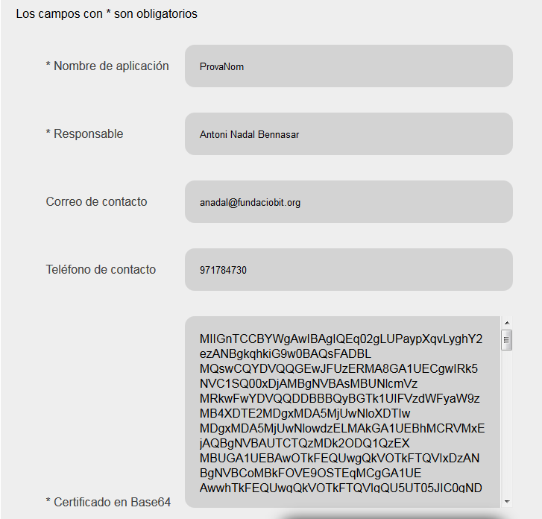

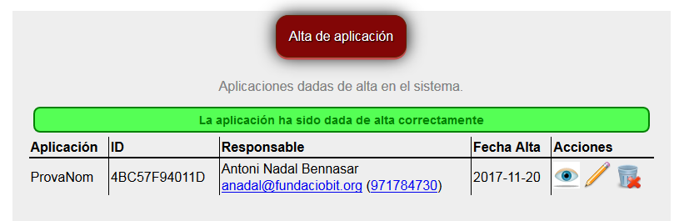
Aturar Servidor !!!!

- Configurar Component Central
Editar fitxer [apache-tomcat-8.0.20_fire]\webapps\fire_config\config.properties i realitzar el següent canvis:

  - Driver JDBC
Definir el driver descrit en el punt " 3.1.-Configurar BBDD"

  - Comentar temp.dir o establir-ne un:

temp.dir=D:/dades/dades/CarpetesPersonals/Programacio/fire/apache-tomcat-8.0.20_fire/webapps/fundaciobit/tmpCC

  - Comunicació HTTP entre client i component central

# Com que des de clients (per exemple ens arribaran peticions HTTP, com es lògic no duran
# cap certificat per la qual cosa, hem d'ometre qualsevol validació del certificat (si s'utilitzes
# https llavors s'haura de posar a true), llavors s'ha d'afegir la següent comanda.
security.checkCertificate=false

  - Canviar titol pàgines i logo del "Componente Central":
Copiar Logo de la nostra entitat a [apache-tomcat-8.0.20_fire]\webapps\logoentitat.png
pages.title=Firma amb FIRe - GOIB
pages.logo=http://127.0.0.1:6060/logoentitat.png
(*) (LOGO CAIB => http://www.caib.es/sites/manualdidentitatcorporativa/ca/logotip_govern_illes_balears/archivopub.do?ctrl=MCRST7945ZI214228&id=214228)

  - En l'apartat "CONFIGURACION SERVICIO DE PRUEBAS":
Substituir ruta i contrasenya del magatzem de certificats definit en el punt " 2.2.-Extreure clau pública del certificat en BASE64"
test.endpoint=https://127.0.0.1:6443/clavefirma-test-services

test.ssl.keystore=D:/dades/dades/CarpetesPersonals/Programacio/fire/apache-tomcat-8.0.20_fire/webapps/fundaciobit/magatzem.p12
test.ssl.keystorePass=MyPassword
# PKCS12 O JKS
test.ssl.keystoreType=PKCS12

- Configurar Propietats de Client de FIRE

Ens connectarem emprant HTTP enlloc de HTTPS (Veure punt 4.3.-Comunicació HTTP entre client i component central) per això editarem el fitxer [apache-tomcat-8.0.20_fire]\webapps\fire_config\client_config.properties:
- fireUrl=http://127.0.0.1:6060/fire-signature/fireService
- Comentarem informació de certificats i trustStore

#javax.net.ssl.keyStore=C:/Usuarios/usuario/SSL/client_ssl.jks
#javax.net.ssl.keyStorePassword=12345678
#javax.net.ssl.keyStoreType=JKS

#javax.net.ssl.trustStore=all

- Configurar ParametresAplicació de proves

Editar fitxer [apache-tomcat-8.0.20_fire]\webapps\fire_config\test-app.properties

- Retorn de CleveFirma cap a aquest WebApp es farà emprant http enlloc de https:
urlbase=http://127.0.0.1:6060/fire-test-jsp/

- Modificar appId pel que hem obtingut al punt " 3.3.-Alta via WEB"
appId=4BC57F94011D

- Configurar Servicio de Pruebas (Simulador de Clave Firma real)

Crearem un directori [apache-tomcat-8.0.20_fire]/webapps/fundaciobit/tmpSP. Editarem el fitxer test-backend.properties:

tmp_dir=D:/dades/dades/CarpetesPersonals/Programacio/fire/apache-tomcat-8.0.20_fire/webapps/fundaciobit/tmpSP
url_service=http://127.0.0.1:6060/clavefirma-test-services

IMPORTANT: la IP anterior ha de ser accessible dels dels navegadors dels client per la uqal cosa la IP 127.0.0.1 NOMES funcionara en el propi PC on es provi això.

- Posada en marxa

- Esborrar directori [apache-tomcat-8.0.20_fire]/work
- Anar al directori [apache-tomcat-8.0.20_fire]/bin i executar run.bat
- Obrir un explorador i posar-hi la següent direcció: http://127.0.0.1:6060/fire-test-jsp FALTEN CONTRASENYES !!!!

- Annexos

  - Script de BBDD de postgreSQL:

SET statement_timeout = 0;
SET lock_timeout = 0;
SET client_encoding = 'UTF8';
SET standard_conforming_strings = on;
SET check_function_bodies = false;
SET client_min_messages = warning;
CREATE TABLE tb_aplicaciones (
id character varying(48) NOT NULL,
nombre character varying(45) NOT NULL,
responsable character varying(45) NOT NULL,
resp_correo character varying(45) DEFAULT NULL::character varying,
resp_telefono character varying(30) DEFAULT NULL::character varying,
fecha_alta timestamp without time zone NOT NULL,
cer character varying(5000) NOT NULL,
huella character varying(28) NOT NULL,
CONSTRAINT tb_aplicaciones_pkey PRIMARY KEY (id)
);
CREATE TABLE tb_configuracion (
parametro character varying(30) NOT NULL,
valor character varying(45) DEFAULT NULL::character varying,
CONSTRAINT tb_configuracion_pkey PRIMARY KEY (parametro)
);
-- La contrasenya esta en SHA256_BASE64. Valor actual 1111
INSERT INTO tb_configuracion VALUES ('admin_pass', 'D/4avRoIIVNTwjPW4AlhPpXuxCU4Mqdhryj/N6xaFQw=');

